Płoccy radni jak duchy. Jaroszewski: Z szacunku dla płocczan podczas sesji rady ja jestem w ratuszu. A innych niech ocenią wyborcy
Gazeta.Wyborcza Płock 15.04.2023, 11:04
Karolina Burzyńska

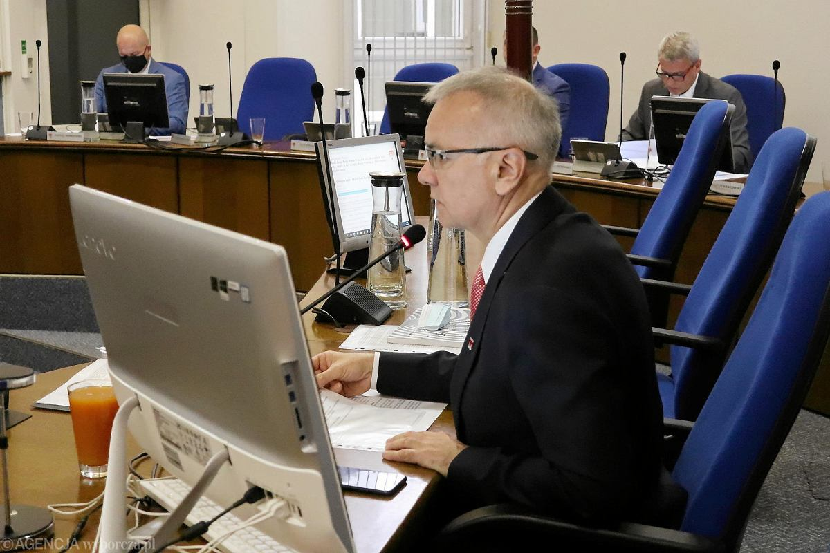

Artur Jaroszewski (Fot. Tomasz Niesłuchowski / Agencja Wyborcza.pl)

Wystarczy, że radny zaloguje się w systemie raz, na początku sesji rady, by zyskać wolny dzień w pracy i finalnie pod koniec miesiąca nie stracić diety z ratusza. Przez kilka godzin nie musi się odzywać i głosować. - Niestety, zgodnie z prawem jest to dopuszczalne. A ja nie mam uprawnień, by go dyscyplinować - mówi Artur Jaroszewski.
Znacząca część radnych nie bierze fizycznie udziału w sesjach i komisjach rady miasta, wykorzystując możliwość uczestnictwa zdalnego. Co na to przewodniczący rady?

Karolina Burzyńska: - Podkreśla pan, że takie nieprzychodzenie na sesję, tylko uczestniczenie w niej w formie zdalnej, jest zgodne z prawem. Chodzi o ogólnokrajowe przepisy?
Artur Jaroszewski: - Tak, przede wszystkim oparte jest to na Ustawie z marca 2020 r. o szczególnych rozwiązaniach związanych z zapobieganiem, przeciwdziałaniem i zwalczaniem COVID-19, innych chorób zakaźnych oraz wywołanych nimi sytuacji kryzysowych. A także o Rozporządzenie Ministra Zdrowia z maja 2022 r. w sprawie ogłoszenia na obszarze Rzeczypospolitej Polskiej stanu zagrożenia epidemicznego. Akty te przewidują możliwość odbywania sesji z wykorzystaniem środków porozumiewania się na odległość lub korespondencyjnie w czasie stanu zagrożenia epidemicznego.

Czyli dla radnych nic się w tym względzie nie zmieniło, chociaż ludzie już od dawna normalnie chodzą do pracy?
- Wielu radnych również pracuje stacjonarnie. Ale faktem jest, że ustawy i rozporządzenia covidowe często są zmieniane. Na przykład przesuwane są terminy, przerzucane są też uprawnienia na różne organy. Na terenie Rzeczypospolitej w dalszym ciągu obowiązuje stan zagrożenia epidemiologicznego.

A co z cezurą czasową?
- Na ogół każde rozporządzenie zmienia jakiś detal lub przedłuża termin.

Akurat w przypadku ostatniej sesji dość duże niedostatki w ławach były widoczne zarówno po stronie radnych PiS, gdzie brakowało ich 10, jak i PO-PSL - nie było czterech osób.
- Nieraz liczna obecność zaproszonych osób z zewnątrz sprawia, że niska frekwencja radnych pracujących stacjonarnie jest trudna do zauważenia. Odnośnie tej nieobecności… Są to indywidualne decyzje radnych. Mogę wypowiadać się tylko za siebie, osobiście uczestniczę w każdej sesji rady miasta.

Wyjaśnijmy, skąd wiadomo, że dany radny w ogóle nie uczestniczy, także zdalnie, w posiedzeniu?
- Na początku każdego posiedzenia komisji, podobnie na sesji, przewodniczący obradom prosi o zalogowanie się do systemu. Radny ma indywidualny klucz dostępu do programu eSesja. W taki sposób potwierdza swoją obecność, później dzięki temu dostępowi może uczestniczyć w głosowaniu.

No tak, ale w przypadku niektórych radnych później widać opcję „brak głosu".
- Brak głosu oznacza, że dana osoba nie bierze udziału w głosowaniu. Nie wybiera żadnego przycisku. Nieraz jest to świadoma decyzja, ale o pobudki proszę pytać poszczególnych radnych.

A jeśli radny zaloguje się na początku przy sprawdzeniu listy obecności, powiedzmy o godz. 15.30 lub 16 w przypadku komisji albo o 10 na sesji, i na tym swoją aktywność zakończy? Albo np. po godzinie? Po prostu wyświetli się, że nie głosował. W ten sposób zyskuje niemal cały wolny dzień, skoro pracodawca powinien bezproblemowo umożliwić mu uczestnictwo w sesji.
- Niestety, zgodnie z prawem jest to dopuszczalne. A przewodniczący nie ma uprawnień do dyscyplinowania radnych.

Innymi słowy, nie ma żadnej metody na sprawdzenie, czy dany radny uczestniczący w obradach online sumiennie wywiązuje się z uczestnictwa podczas głosowań i czy pozostaje obecny do końca nawet kilkugodzinnych obrad.
- Jeżeli ktoś się zaloguje i później nie uczestniczy w żadnych głosowaniach, można mieć tego typu podejrzenia. Powtórzę, to indywidualne decyzje radnych.

Zakładając, że radny w żadnej formie nie uczestniczy w sesji, czy z tego tytułu ponosi jakieś konsekwencje?
- Za nieobecność na sesji lub komisji potrącana jest część diety radnego. Nie ma natomiast żadnych ustawowych konsekwencji za nieobecność w części obrad. Gdyby nawet radny uczestniczył fizycznie w sesji, był na początku, a później tę sesję opuścił w dowolnym momencie, również i tu nie ma żadnych sankcji. Nie ma żadnego przepisu prawnego, który wyznaczałby granice obecności na sesji. To kwestia odpowiedzialności danej osoby. Myślę jednak, że takich sytuacji jest niewiele.

Czyli w praktyce radni, nawet pomimo ewentualnych spóźnień czy nieobecności, i tak dostają kompletne uposażenie?
- Jeżeli zalogują się do systemu eSesja, bez względu na to, czy uczestniczą fizycznie, czy internetowo, to tak. Myślę, iż ustawodawca wyszedł z założenia, że osoby publiczne w poważny sposób podchodzą do swoich obowiązków.

Czy teraz, kiedy w obradach można uczestniczyć w dwojaki sposób, frekwencja jest wyższa wśród radnych? A może niższa?
- Sądzę, że jest podobna. Dyskusyjna jest za to kwestia aktywności na sesjach i komisjach.

Apelował pan do radnych, nawet pomimo tej możliwości osobistego lub zdalnego uczestnictwa, aby mimo wszystko przychodzili do ratusza chociaż na samą sesję?
- Wystosowałem taki apel na jednej z sesji w ubiegłym roku. Niestety nie odniósł większego skutku.

Obecność podczas sesji można uznać za jeden z podstawowych obowiązków radnych?
- Według mnie tak.

Bywają sytuacje, kiedy dany radny ma świadomość, że w danym punkcie będzie zabierał głos czy to w imieniu swoim, czy klubu, a mimo wszystko wybiera łącze telefoniczne. Ono z kolei bywa problematyczne, a nawet zawodne.
- Zgadza się, a każdy z radnych, który przynajmniej raz taką ścieżkę przeszedł, ma tego świadomość.

W takim razie, jeśli mu zależy, to chyba powinien osobiście przybyć na sesję…
- Z mojego punktu widzenia, jako przewodniczącego rady miasta, przebieg obrad byłby sprawniejszy, a przekaz łatwiejszy do zrozumienia dla osób obecnych na sali. A szczególnie dla tej osoby, do której zwraca się radny.

Teraz wkrada się lekki chaos. Bywa, że radny dzwoni i stwierdza, że chciał się połączyć w kontekście innego punktu w porządku obrad.
- Niestety, zwłoka czasowa przy połączeniach telefonicznych jest widoczna na każdej sesji.

O czym świadczy taka stała, comiesięczna fizyczna nieobecność na sesji? Może trzeba wpisać do kodeksu etyki płockich radnych, że mile widziana byłaby ich obecność, kiedy zaproszony gość otrzymuje medal lub inne wyróżnienie? Ostatnio wśród nagrodzonych był m.in. rektor Akademii Mazowieckiej, dzięki któremu studiowanie na kierunku lekarskim w Płocku przestało być już tylko marzeniem.
- Przyznam, że jest mi niezręcznie oceniać postępowanie poszczególnych radnych. To nie ja ich wybieram, tylko wyborcy. Niech oni ocenią postępowanie swoich przedstawicieli.

Zapytam inaczej. Jest pan wieloletnim radnym. Jeśli ma pan świadomość, że w porządku obrad został umieszczony punkt uhonorowania absolutnie nieanonimowej osoby, np. Szymona Marciniaka, który w oczach kibiców, w tym płocczan, w Katarze sprawił się na medal, to chyba trzeba na taką sesję przybyć? Na takiej promocji miasta powinno zależeć wszystkim bez wyjątku.
- Jako radny uważam, że z szacunku dla wyborców, dla wszystkich ludzi zaproszonych na sesję, nie tylko tych wyróżnionych medalami, ale także ze względu na powagę tematu, jeśli tylko jakaś nadzwyczajna sytuacja mi tego nie uniemożliwi, powinienem być obecny w auli. I tam jestem. Oczywiście zdarzają się nadzwyczajne sytuacje. Na przykład wiem, że dwoje radnych przewlekle choruje i ma obniżoną odporność. Właśnie do takich przypadków powinien służyć tryb zdalnych obrad.

Niektórzy radni nie przychodzą wręcz grupowo. Na zadane przez nas pytania odpowiadają, że ich zachowanie jest „zgodne z prawem", nadal spełniają swój podstawowy obowiązek uczestnictwa i nie chcą odnieść się do sytuacji z ostatniej sesji z wręczaniem medali „Zasłużony dla Płocka". Może trzeba do nich ponownie zaapelować?
- Nie byłby to pierwszy i zapewne nie ostatni apel. Zgodnie z dzisiaj obowiązującymi przepisami covidowymi, aby cokolwiek zmienić w tej materii, potrzebna jest decyzja większości radnych lub odwołanie stanu zagrożenia epidemicznego. W pierwszej kolejności będę chciał raz jeszcze porozmawiać z prezydium rady oraz z przewodniczącymi klubów.
***

